ATEX – en klassningsplan att följa.

Den som hanterar brandfarlig vara ska bedöma dels var riskområden för explosiv atmosfär kan uppstå, dels bedöma risken för explosion i samband med sådana områden. Dessa bedömningar ska sedan dokumenteras och finnas tillgängliga för den som arbetar i anslutning till brandfarlig vara-hanteringen. Detta är kärnan i det som kallas Klassningsplan.

Fortfarande känner sig många dock osäkra på när klassningsplan behövs. Detta kan bero på att den som hanterar de brandfarliga varorna inte har detta som huvudsaklig sysselsättning. Brandfarlig vara kan omfatta allt från gasol för matlagning eller desinficering av laborationsinstrument till fullskalig processindustri. Det finns även en osäkerhet i ansvarsfördelningen eftersom det är den som hanterar de brandfarliga varorna som enligt lag är skyldig att ta fram klassningsplanen, medan det vid byggnation sannolikt är en yttre entreprenör som ska installera eventuell Ex-klassad elutrustning i anslutning till de ATEX-klassade områdena.

Osäkerhet som detta kan leda, antingen till att riskerna med explosiv atmosfär aldrig tas upp. Eller att skyddsnivån blir onödigt hög, och därmed fördyrande eftersom klassad utrustning kanske installeras i onödan eller att riskreducerande åtgärder inte samordnas. Även den som har koll på grundkraven, att enbart Ex-klassad utrustning får användas där brandfarlig vara hanteras, kan missa detaljer som vilken typ av Ex-klassad utrustning som kan sitta var – utrustningskraven är beroende på både typ av Zon de placeras i och vilket ämne som hanteras. Med den samlade erfarenhet som finns hos Bengt Dahlgren hjälper vi ofta till att minimera dessa informationsglapp.

Kravet på klassningsplan är inte beroende på de risker som kan uppstå till följd av hanteringen av brandfarlig vara utan enbart sannolikheten för att skadliga mängder explosiv atmosfär kan förekomma. Och med en definition på skadlig mängd explosiv atmosfär om 10 liter innefattar detta i praktiken all hantering av brandfarlig vätska klass 1 och 2a, samt brandfarlig gas. Med detta sagt ska givetvis klassningsplanens omfattning spegla hanteringen och därför erbjuder vi skräddarsydda lösningar för varje nytt uppdrag.

Inom Bengt Dahlgren finns flera personer som har jobbat med att ta fram klassningsplaner för såväl, kraftvärmevärk och sprutlackering som mindre restauranger och laboratorier. Vi kan alltså med glädje erbjuda denna kompetens både i samband med tillståndsansökan för hantering av brandfarlig vara och vid ny- och ombyggnad av anläggningar där brandfarlig vara ska hanteras. Vårt mål är alltid att vår kund ska känna sig trygg i att hanteringen av brandfarlig vara sker på ett säkert sätt och att de pengar som lagts ner på förebyggande åtgärder, i till exempel klassad utrustning, har hamnat på rätt ställe.

Extra faktaruta:

ATEX gäller inte bara brandfarlig vara utan även hantering av brännbart damm. Detta regleras då genom Arbetslagstiftningen istället för LBE. Alla produkter som är brännbara kan, i tillräckligt finfördelad form, ge upphov till explosiva damm-luft-blandingar när de blir luftburna (prova gärna att dofta lite finmalen vitpeppar över ett stearinljus vid nästa middag). Vanligast förekommande är detta inuti bearbetningsutrustning som t.ex. spånsugar men kan även vara aktuellt i lokaler med brännbart damm där städning måste ske med tryckluft.
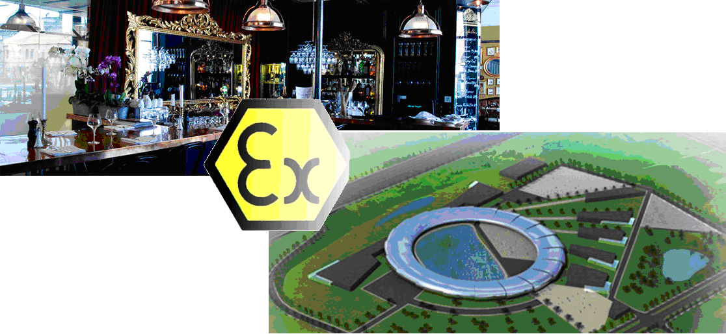
Vad har restaurangerna i Lunds nya saluhall gemensamt med synkrotronljusanläggningen MAX IV? Jo, båda hanterar brandfarlig vara och har därmed krav på sig om Klassningsplan, som Bengt Dahlgren har hjälpt till med att ta fram i tidiga skeden av respektive byggnation.

OBS! Bilderna ovan är tagna från webben och rättigheter är ej kontrollerade!

Motsvarar t.ex. 0,5 gram luftburen etanol, eller 2dl Gasol utblandad med luft. (Introduktion till ATEX-direktiven, Utgåva 3, 2006, SIS förlag)

